Hej Newbody-säljare

Dags för 2023 års försäljning och upplägget ser likadant ut som det gjort senaste åren.

Varje lag kommer att ha en kontaktperson (oftast lagledare) i laget dit man först vänder sig med frågor och kan denne inte svara själv på det, så vänder sig till ledare som varit med förut :)

När man sedan följer länken https://portal.newbodyfamily.com/reg/TERVTYV för att skapa kontot, så ska registreringen se ut som exemplet nedan, dvs. SPELARENS förnamn OCH lagtillhörighet sedan barnets efternamn. Allt för att vi enkelt ska kunna följa och spåra eventuella fel och sortera paketen enklare när de kommer. Finns det syskon i klubben så skriv alla spelarnas förnamn och lagtillhörigheter i fältet ”Förnamn”.

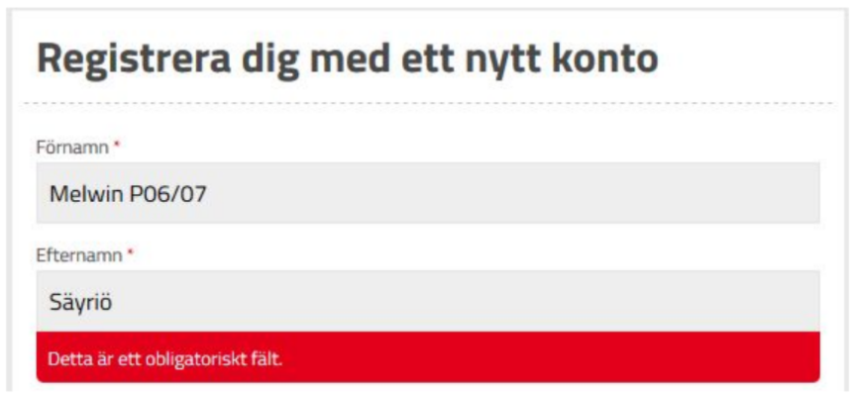

Sista försäljningsdag för huvudomgången är 31 oktober.
Säljare klarmarkerar sina ordrar det datumet.

Datum för “Omgång 2” (som kanske blir huvudomgång för vissa lag) kommer senare.

När man har sålt klart och det är dags att lägga order, då lägger man upp BARNET som kund och alla paket som är sålda läggs under samma kund, dvs. barnet.
OM inte kunden i fråga vill ha hemleverans, då lägger man upp denne som en egen kund med sina egna paket, men då får de betala frakten som tillkommer.

Kontaktperson:
Emelie Buvall
Mail: emelie_buvall@hotmail.com alternativt Tel: 070-499 1580

